Python

Sumário

Estrutura de repetição ‘for’ 1

Programação orientada a objeto (POO) 1

Herança 2

Encapsulamento 2

1. Atributos e métodos públicos (padrão) 2

2. Atributos e métodos privados 3

3. Métodos de acesso 3

Polimorfismo 4

1. Polimorfismo em método: 4

2. Polimorfismo por herança 4

# Estrutura de repetição ‘for’

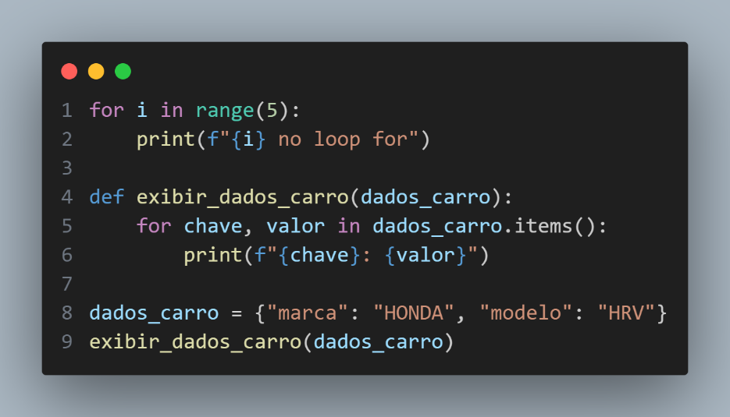É utilizada para iterar sobre uma sequência

Aqui usei dicionário (dados_carro), ‘*for chave, valor in dados_carro.items()’* esse trecho significa que o loop irá iterar sobre os pares de chave e valor do dicionário.

Items(), o método do dicionário retorna uma sequencia de tuplas, cada tupla possui um par de chave e valor. Seria algo como: [(“marca”, “HONDA”), (“modelo”, “HRV”)].

# Programação orientada a objeto (POO)

Porque usar POO?

Podemos usar objetos o que torna o programa mais “fácil” e traz diversas possibilidades que não seriam sem a utilização de objetos.

## Herança

Permite que uma classe herde atributos e métodos de outra classe. Sendo assim pode reutilizar, modificar ou estender o comportamento da classe pai.

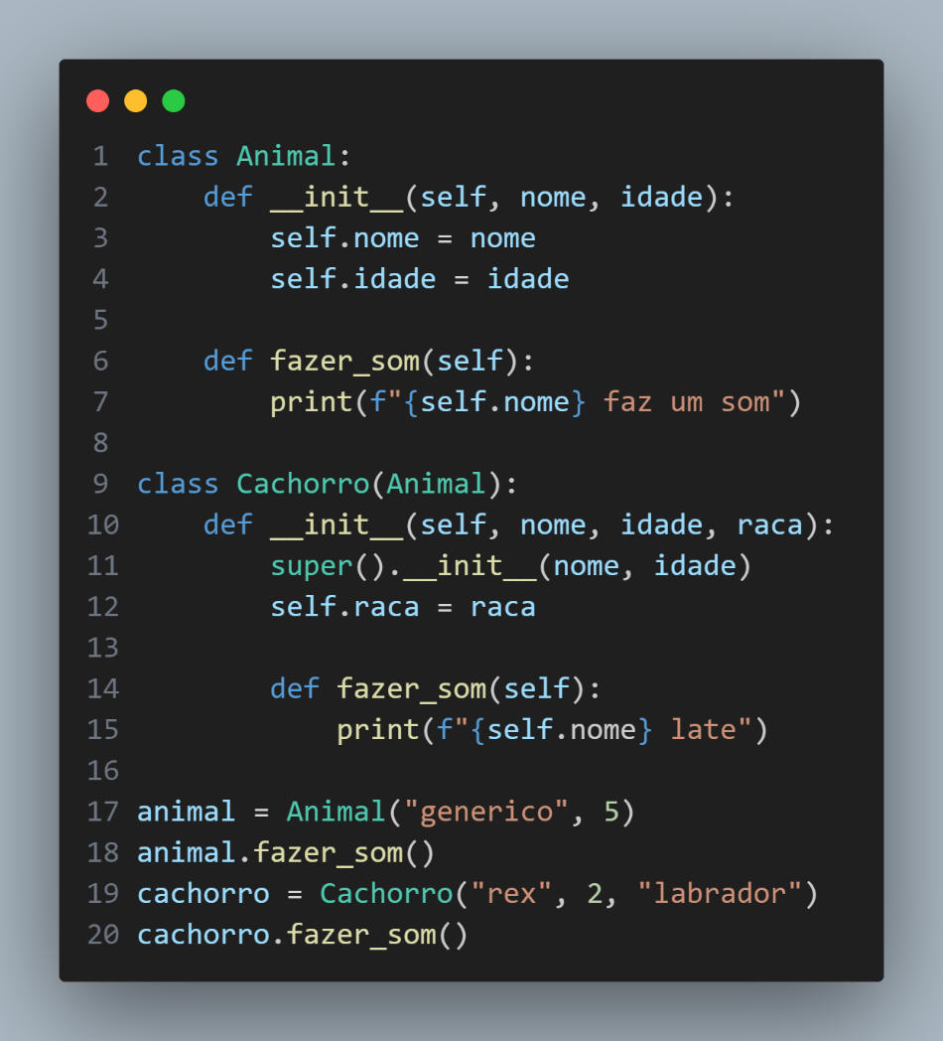Classe Animal: __init__ inicializa o nome e a idade do animal.

fazer_som é uma função genérica para animais.

Classe Cachorro:

Herda os atributos de animal e métodos.

Porem a subclasse modifica o método fazer_som.

Super() para chamar o construtor de Animal.

## Encapsulamento

Permite que os dados dentro de um objeto sejam acessados e manipulados de maneira controlada.

### Atributos e métodos públicos (padrão)

Por padrão em Python todos os atributos e métodos de uma classe são públicos, ou seja, podem ser acessados diretamente de fora da classe.

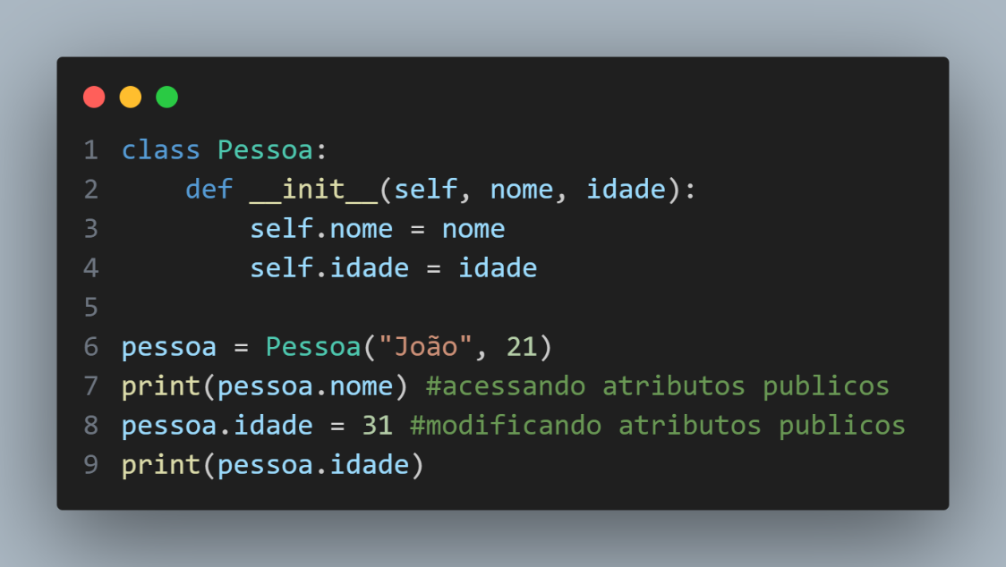

### Atributos e métodos privados

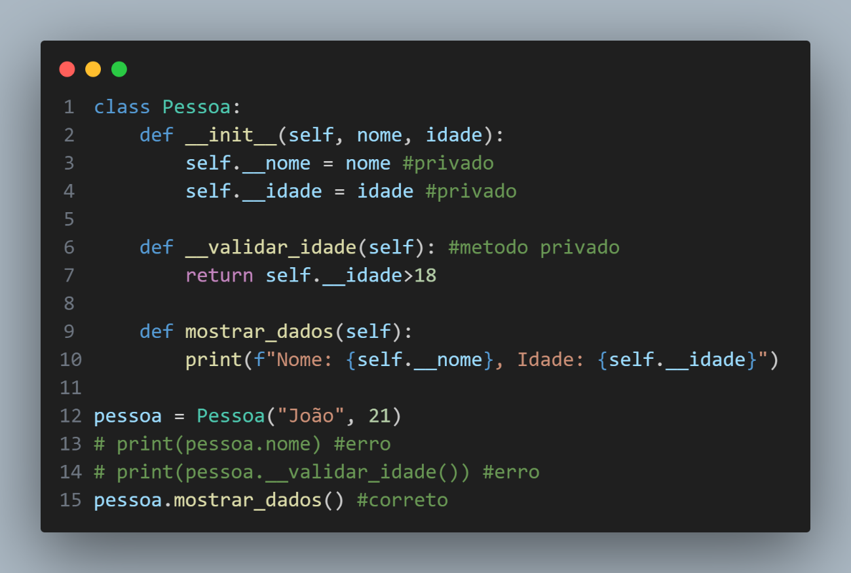

### Métodos de acesso

Getter: acessar o valor do atributo *@property*

Setter: modifica o valor do atributo *@(função).setter*

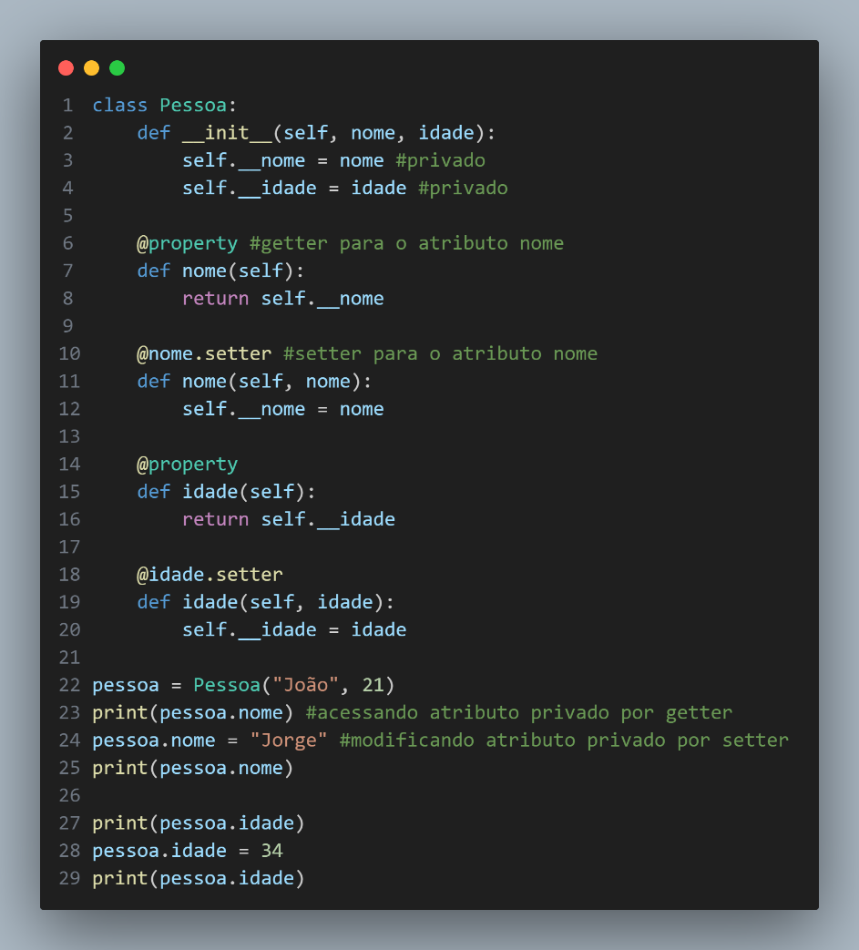

## Polimorfismo

Método de mesmo nome terem comportamentos diferentes, dependendo do objeto que são chamados.

### Polimorfismo em método

Um método com mesmo nome pode funcionar de forma distinta em diferentes classes.

### Polimorfismo por herança

Quando uma classe filha subscreve um método da classe pai para oferecer uma implementação específica.

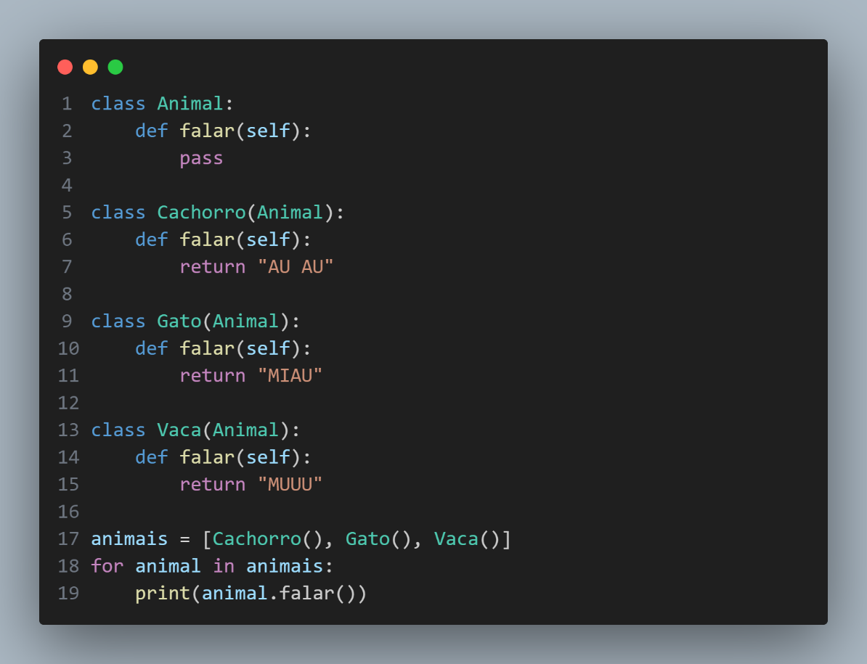

### Duck Typing

O foco está no comportamento do objeto e não na sua classe

